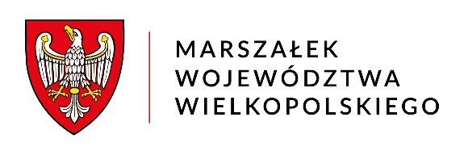
Poznań, dnia 21.04.2026 r.

DSK-III.7222.24.2025
ZAWIADOMIENIE
Na podstawie art. 38 ustawy z dnia 3 października 2008 r. o udostępnianiu informacji o środowisku i jego ochronie, udziale społeczeństwa w ochronie środowiska oraz o ocenach oddziaływania na środowisko (tekst jednolity: Dz.U. z 2024 r., poz. 1112 ze zm.) w zw. z art. 218 pkt 1 oraz art. 378 ust. 2a pkt 2 ustawy z dnia 27 kwietnia 2001 r. – Prawo ochrony środowiska (tekst jednolity:
Dz. U. z 2025 r. poz. 647 ze zm.),
ZAWIADAMIAM
o wydaniu decyzji znak: DSK-III.7222.24.2025 z dnia 16.04.2026 r., udzielającej Parkowi Drobiarskiemu Sp. z o.o., Aleja Poznańska 28, 64-920 Piła pozwolenia zintegrowanego na prowadzenie instalacji do chowu drobiu (brojlerów) położonej w m. Kadłubek, gm. Trzcianka, powiat czarnkowsko-trzcianecki.
Podstawowe dane o decyzji zamieszczone są w publicznie dostępnym wykazie danych o dokumentach zawierających informacje o środowisku i jego ochronie Urzędu
Marszałkowskiego Województwa Wielkopolskiego w Poznaniu, zamieszczonym na stronie
internetowej: (https://f7.umww.pl/).
Z treścią wydanej decyzji można zapoznać się w siedzibie Departamentu Zarządzania
Środowiskiem i Klimatu Urzędu Marszałkowskiego Województwa Wielkopolskiego w Poznaniu
(Al. Niepodległości 34, X piętro, pokój nr 1041).
Ponadto, zapis decyzji zamieszczony jest w Biuletynie Informacji Publicznej Samorządu Województwa Wielkopolskiego, w zakładce: Urząd Marszałkowski; Strategie, Plany, Programy, Sprawozdania, Decyzje; Decyzje; Decyzje – pozwolenia zintegrowane.
z up. Marszałka Województwa
Agnieszka Lewicka
Zastępca Dyrektora Departamentu
Zarządzania Środowiskiem i Klimatu

Sprawę prowadzi:
Wojciech Szaniecki
tel.: 61 626 64 90

